毕业论文
论文题目：雪佛兰科鲁兹转向系统结构原理与故障检修
系 部 汽车工程学院
专业名称：汽车维修与检测技术
班 级:学号：
姓 名
指导教师：
完成时间： 2016 年 5 月 8 日
一、 汽车转向系统的概述与功用 1
（一） 概述 1
（二） 转向系统的特点及功用 1
二、 科鲁兹转向系统的结构及工作原理 2
（一） 转向系统的结构 2
（二） 转向系统的工作原理 4
三、 影响汽车稳态转向的主要因素 5
四、 转向系统常见故障与检修 7
（一） 转向沉重 7
（二） 方向盘自由行程过大（转向不灵敏） 8
（三） 两前轮抖动 9
（四） 转向噪声 10
（五） 动力转向系的其他故障 11
五、 动力转向系的维护 11
六、 案例分析 13
（一） 故障案例一
13
（二） 故障案例二 13
（三） 故障案例三 15
结束语 16
参考文献 17

雪佛兰科鲁兹汽车转向系统结构原理与故障检修
摘要：汽车转向是汽车的主要功能之一，此功能会对汽车的操纵的稳定性产生一 定的影响，它可以保证车辆的安全行驶、减少交通事故的发生、同时也保护了 驾驶员的人身安全以及改善驾驶员的工作情况.因此，本文将针对汽车转向系统 的概述与功用、结构与工作原理、常见故障与检修及经典案例分析作简要阐 述。
关键词：汽车转向系统；结构原理；常见故障;案例分析

一、汽车转向系统的概述与功用

（一）概述
驾驶员在驾驶过程中，需要根据道路交通状况改变方向，就轮式汽车而言， 实现汽车转向的方法是，驾驶员通过一套特有的装置，使汽车两前轮相左或者向 右偏转一定角度。这一套用来实现汽车转向的装置，即称为汽车转向系统.

（二）转向系统的特点及功用
1、转向系统的特点
1） 汽车转弯行驶时，车轮应绕一个变动的中心点旋转。
2） 两前轮具有自动回正能力。
3） 在行驶状态下，两前轮不能产生震动且方向盘平稳。
4） 转向灵敏，最小转弯直径小。
5） 操纵轻便。
6） 两前轮传给方向盘的反冲力要尽可能小.
7） 转向器和转向传动机构中应有间隙调整机构。
8） 转向系应有吸收能量保护驾驶员的装置。
9） 方向盘转动方向与汽车行驶方向的改变相一致.
2、转向系统的作用
汽车转向系统是用于改变或保持汽车行驶方向的专门机构。作用是驾驶员 在驾驶时，能够根据不同的道路状况，合适的对汽车的行驶方向进行控制，从 而达到转向的目的。

二、科鲁兹转向系统的结构及工作原理
科鲁兹的分为两大类：液压式和电动式.下面就以液压式动力转向系统为 例，其可分为转向操纵机构、机械转向器、转向传动机构、助力转向系统组 成。

（一）转向系统的结构
1、转向操纵机构
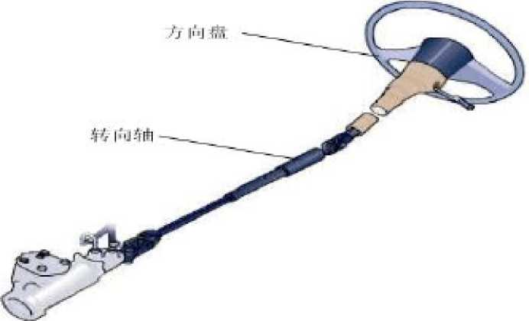
图1转向操纵机构
如图1,转向操纵机构由方向盘、转向轴、转向管柱等组成，它的作用是将 驾驶员转动方向盘的力传递给转向器。
2、转向器
由于科鲁兹用的是齿轮齿条式转向器，因此下面以其为对象作进一步了解 如图2，工作时，转向齿条的中部与转向拉杆托架联接，转向左、右横拉杆与 转向节臂相连.当转动方向盘时时，转向齿轮转运，使与之啮合的转向齿条沿轴
向移动，从而使左右横拉杆带动左右转向节转运，使两前轮偏转，实现汽车转向。
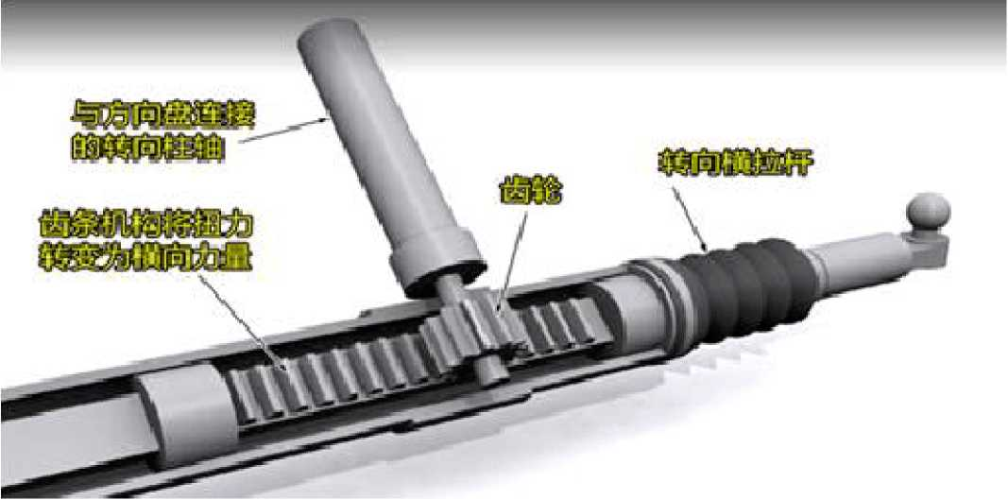
图2转向器

3、转向传动机构
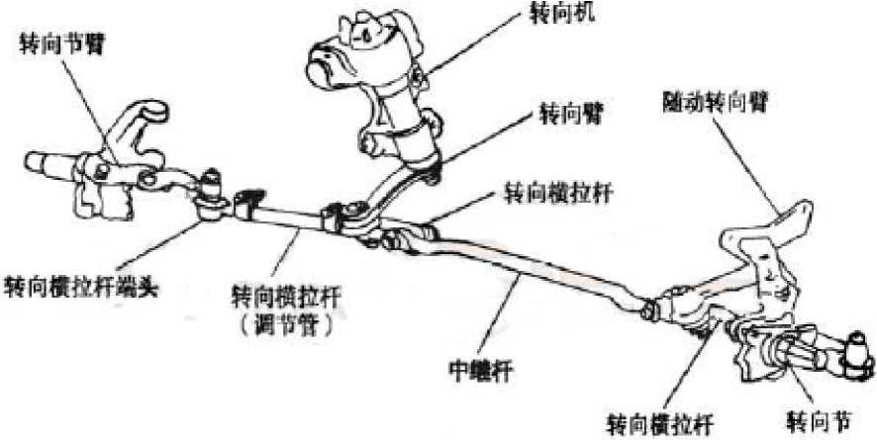
图3转向传动机构
如图3,转向传动机构包括转向臂、转向纵拉杆、转向节臂、转向梯形臂
（左、右）和转向横拉杆等，作用是把转向器所传出的力传给转向车轮，使它按 所需要的方向偏转，保证汽车按要求的方向实现转向。
4、助力转向系统
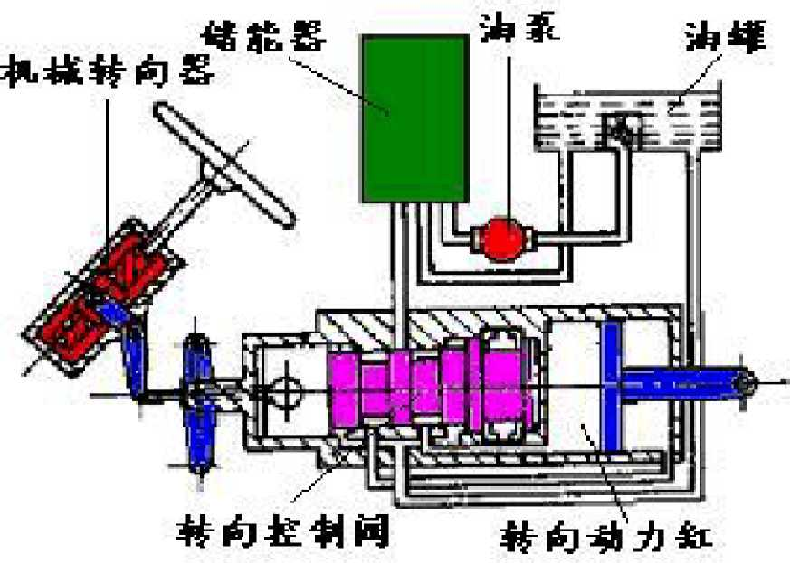
图4助力转向系统
如图4，助力转向系统一般由转向油缸、转向油泵、储能器、转向动力 缸、转向控制阀和机械转向器组成，作用是协助驾驶员作汽车方向调整，为驾 驶员减轻打方向盘的用力强度，当然，转向助力在汽车行驶的安全性、经济性 上也有一定的作用。

（二）转向系统的工作原理
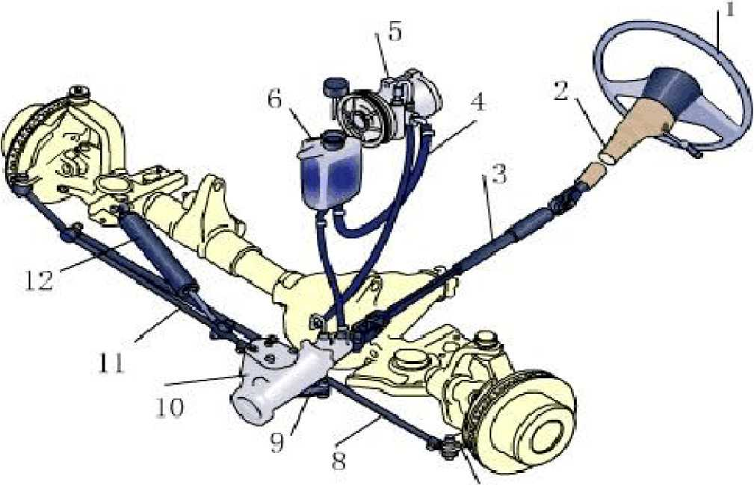

图5液压助力转向系统
1.方向盘2。转向轴3.转向中间轴4。转向油管5。转向油泵6.转向油罐7.转向节臂8.转向 横拉杆9。转向摇臂10.整体式转向器11.转向直拉杆12.转向减振器
如图5,当驾驶员转动方向盘1时，转向摇臂9摆动，通过转向直拉杆 11、横拉杆8、转向节臂7,使两前轮偏转，从而改变汽车的行驶方向，与此同 时，转向器输入轴还带动转向器内部的转向控制阀转动，使转向动力缸产生液压 作用力，帮助驾驶员转向操纵。这样，为了克服地面作用于两前轮上的转向阻 力矩，驾驶员需要加于方向盘上的转向力矩，比用机械转向系统时所需的转向 力矩小得多。

三、影响汽车稳态转向的主要因素
1、 轮胎气压的影响
轮胎气压对侧偏刚度影响很大，降低轮胎气压,侧偏刚度下降，可以产生较 大的侧偏角。汽车说明书中规定的轮胎气压是考虑了获得不足转向性的数值，故 使用中应注意再冷态下检查并按说明书的规定调整轮胎的充气压力.有的高速轿 车甚至规定了每种乘坐条件及不同季节时前后轮胎的充气压力，以确保需要的 不足转向性。前轮气压低于规定值，仅使汽车不足转向性增大，转向灵敏度即 横摆角速度增益下降;而后轮气压过低，后轮的侧偏角增大，甚至使原来的不足转 向性的汽车变为过多转向性汽车，对操纵稳定性带来严重不良影响。
2、 驱动形式的影响
转向时施加于轮胎上的切向力增加，轮胎的侧偏刚度下降，使产生的侧偏角 增大。因此，后轮驱动的车辆，转向时施加驱动力是后轮侧偏角增大，有减小不 足转向性、向过多转向性转化的倾向；前轮驱动的汽车，转向时施加驱动力， 使前轮侧偏角增加，有增加不足转向性的作用.
3、 轮胎结构的影响
不同结构（帘布层数、扁平率等）、不同形式（子午线轮胎、普通斜交轮 胎）的轮胎，侧偏刚度不同，可使汽车具有过多转向性。
子午线轮胎、普通斜交轮胎在车上混合装用对汽车的操纵性有严重影响。 子午线轮胎侧偏刚度大，若仅前轮改用子午线轮胎，可使前轮侧偏角减少，如
果小于后轮侧偏角，可使原为不足转向性的汽车变为过多转向性汽车。
扁平率小的宽轮胎，侧偏刚度大，产生的侧偏角小.因此，如仅前轮换用扁 平率小的轮胎，有使汽车产生过多转向的倾向；如仅后轮换用，则有汽车呈不 足转向的倾向。
4、 汽车的质量分配与车轮侧偏刚度的匹配
在汽车设计及改装中，应使汽车的质量在前后轴上的分配与车轮的侧偏刚 度相适应，使稳定因数K>0，以保证汽车的不足转向性。
前置发动机前驱动的轿车，前轴上的轴荷较大，转弯时前轴承担的离心惯性 力较大，在前后车轮侧偏刚度相同的情况下，前轮会产生较大的侧偏角，故趋向 于呈不足转向性，反之，后置发动机后置的轿车则趋向于呈过多转向性。
5、 汽车悬架的影响
1） 车轮侧倾角的变化
当车厢侧倾时，由于悬架结构形式的不同，从而引起车轮侧倾角的变化。
2） 左、右轮垂直载荷再分配的影响
轮胎侧偏刚度在一定范围内随垂直载荷的增加而增加.
3） 轴转向
当车厢倾斜时，由于悬架导向机构的运动学关系，使车轴绕垂直轴线转动, 这种现象成为轴转向.
轴转向的大小和方向与悬架的结构形式、布置和参数有关。如果轴转向的 方向与离心力方向一致，则从运动学的观点来看，相当于使车轮的侧偏角增 加，对于后轴而言，将使汽车减小不足转向量；如果轴转向方向与离心力方向 相反，则相当于使车轮的侧偏角减小，若为后轴,将使汽车增加不足转向量.
以上内容仅为本文档的试下载部分，为可阅读页数的一半内容。如要下载或阅读全文，请访问：https://d.book118.com/107022016016006051

